**Государственное бюджетное образовательное учреждение   
высшего профессионального образования   
«Башкирский государственный медицинский университет»   
Министерства здравоохранения Российской Федерации**

**Кафедра факультетской терапии**

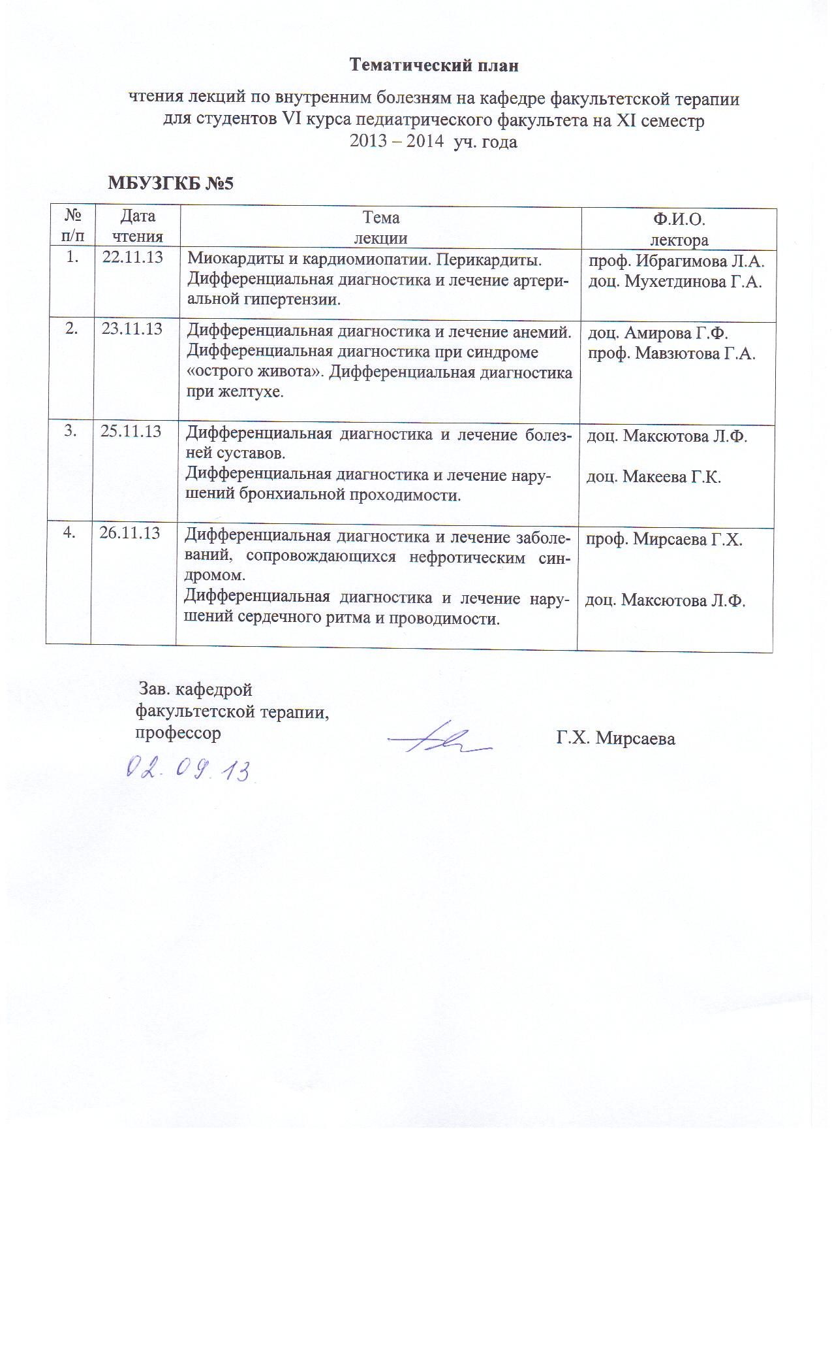 УТВЕРЖДАЮ

Зав. кафедрой ________Г.Х. Мирсаева

« 30 » августа 2013 г.

**МЕТОДИЧЕСКИЕ РЕКОМЕНДАЦИИ**

**ДЛЯ ПРЕПОДАВАТЕЛЕЙ**

по практическому занятию по теме «Язвенная болезнь желудка и двенадцатиперстной кишки»

Дисциплина «Факультетская терапия, профессиональные болезни»

Специальность «Лечебное дело» код 060101

Курс 4

Семестр VII

Уфа

2013

Тема: Язвенная болезнь желудка и двенадцатиперстной кишки

на основании рабочей программы дисциплины «Факультетская терапия, профессиональные болезни», утвержденной 5 июля 2013г.

Рецензенты:

1. Зав. кафедрой пропедевтики внутренних болезней с курсом физиотерапии, д.м.н., профессор Ш.З. Загидуллин

2. Зав. кафедрой поликлинической терапии, д.м.н., профессор А.Я. Крюкова

Автор: асс. Камаева Э.Р.

Утверждено на заседании №1 кафедры факультетской терапии

от 30.08. 2013 г.

**I. Тема и ее актуальность.** Язвенная болезнь (ЯБ) – это хроническое циклически протекающее заболевание, при котором в результате нарушения регулирующих нервных и гормональных механизмов, нарушении баланса факторов агрессии и защиты образуется пептическая язва в желудке или 12-ти перстной кишке. Язвенная болезнь желудка (ЯБЖ) ДПК и 12-перстной кишки (ДПК) является одной из центральных проблем современной гастроэнтерологии. Это обусловлено широким, не проявляющим тенденции к снижению, распространением язвенной болезни, частое поражение лиц молодого трудоспособного возраста, хроническим рецидивирующим течением заболевания с длительной потерей трудоспособности, склонностью к развитию тяжёлых осложнений, нередко угрожающих жизни больного.

**Рак желудка**-злокачественная опухоль, развивающаяся из эпителия. Этиология неизвестна. Факторы, предрасполагающие к развитию рака желудка, разделяются на эндогенные (язва желудка, перенесенная операция по поводу ЯБЖ, дисплазия эпителия высокой степени, В12-дефицитная анемия, первичные и вторичные иммунодефициты, болезнь Менетрие, аденоматозы, хронический атрофический гастрит с ахлоргидрией) и экзогенные (канцерогены, хеликобактер).

**2. Цель занятия:**

Изучение этиологии, патогенеза, клиники, классификации, современных методов диагностики, лечения и профилактики ЯБ, овладение практическими умениями и навыками диагностики, лечения ЯБ, диагностики и оказания неотложной помощи при осложнениях ЯБ. Провести дифференциальный диагноз между различными заболеваниями желудка (в т.ч. рака желудка) и ДПК.

**Для формирования профессиональных компетенций студент должен знать**

* современную этиологию и патогенез ЯБ,
* классификацию ЯБ,
* методы диагностики ЯБ,
* клинику сходных с ЯБ болезней,
* возрастные особенности течения ЯБ,
* принципы лечения и профилактики, терапевтические дозы препаратов,
* критерии временной нетрудоспособности.
* Особенности клинических проявлений рака желудка в практике терапевта.

**Для формирования профессиональных компетенций студент должен**

**уметь:**

1. собрать анамнез у больного ЯБ;
2. выявить этиологические и патогенетические звенья ЯБ;
3. провести общий осмотр и физикальное обследование органов желудочно-кишечного тракта больного ЯБ (осмотр, пальпацию, перкуссию),
4. выявить клинические признаки ЯБ;
5. назначить целенаправленное лабораторно-инструментальное и R-логическое исследование, интерпретировать его результаты;
6. сформулировать и обосновать клинический диагноз;
7. своевременно диагностировать осложнения (кровотечение, перфорацию, пенетрацию, стенозирование, малигнизацию) и определить показания для перевода больного в отделение абдоминальной хирургии;
8. назначить адекватное медикаментозное лечение; назначить лечебное питание;
9. назначить санаторно-курортное лечение;
10. определить меры первичной и вторичной профилактики заболевания.

**Для формирования профессиональных компетенций студент должен**

**владеть:**

|  |
| --- |
| * Методикой исследования желудка и ДПК, общеклинического обследования больных ЯБ * Алгоритмом постановки диагноза * Методами лабораторной и инструментальной диагностики патологии желудка и кишечника (в т.ч. рака желудка) * Методами лечения заболевания |

**3. Исходные базисные знания и умения:**

|  |  |
| --- | --- |
| **Дисциплины** | **Содержание знаний** |
| *Анатомия* | Анатомо-физиологические особенности желудка и ДПК.Строение стенки желудка и ДПК |
| *Патанатомия*: | Патоморфологические проявления ЯБ и ДПК |
| *Патофизиология* | Регуляция деятельности пищеварительной системы в норме. |
| *Пропедевтика*  *внутренних*  *болезней* | Методика физикального исследования желудка и ДПК. Методы лабораторной и инструментальной диагностики секреции желудочного и дуоденального сока. |
| *Фармакология* | Фармакологическое действие лекарственных средств для лечения ЯБ и ДПК. Схемы эрадикационной терапии. Умение выписать рецепты. |

**4. Вид занятия:** практическое занятие.

**5. Продолжительность занятия:** 4 часа

**6. Оснащение:**

6.1. Дидактический материал (видеофильмы, тренинговые и контролирующие компьютерные программы, мультимедийные атласы и ситуационные задачи, деловые игры).

6.2. ТСО (компьютеры, видеодвойка, мультимедийный проектор)

7. **Структура занятия**

7.1. Организационный этап - проверка готовности группы к занятию внешний вид, наличие фонендоскопа и др., отметка присутствующих, ознакомление с планом работы.

7.2. Контроль исходного уровня знаний студентов с применением тестов.

7.3. Ознакомление студентов с содержанием занятий. Изложение узловых вопросов темы данного занятия. Демонстрация преподавателем методики практических приемов по данной теме. Теоретический разбор темы. Опрос.

7.4. Самостоятельная работа студентов под руководством преподавателя (курация тематических больных, посещение лечебно-диагностических подразделений клиники, анализ результатов лабораторных и инструментальных методов исследования, анализ медицинских карт стационарных больных, работа с тренинговыми программами, просмотр учебных видеофильмов по изучаемой теме и др.)

7.5. Разбор проведенной курации тематических больных.

7.6. Контроль усвоения студентами темы занятия (знания и умения) с применением тестовых заданий, ситуационных задач.

Таблица 1. Технологическая карта занятия с хронограммой

|  |  |  |  |  |  |
| --- | --- | --- | --- | --- | --- |
| №№  п/п | Этапы занятия,  их содержание | Время  в мин. | Наглядные и методические пособия | Цель и характер действий | |
| Студента | Преподавателя |
| 1 | 2 | 3 | 4 | 5 | 6 |
| 1. | Организационный этап. Утренняя врачебная конференция в клинике (обсуждение вновь поступивших больных, тяжелых больных в ОАР, уточнение клинических диагнозов больных, реферативные сообщения по современным проблемам внутренних болезней). | 20 | Негатоскоп, медицинские карты больных. | Участие в работе клиники. | Проверка готовности к занятию (внешний вид, наличие фонендоскопов, отметка присутствующих на утренней конференции, |
| 2. | Контроль исходного уровня знаний с применением типовых тестовых заданий. | 15 | Наборы индивидуальных тестовых заданий с тестами I, II, III типов. | Усвоение теоретического материала. Решение типовых задач с использованием тестов. | Проверка теоретических знаний студентов. |
| 3. | Обсуждение со студентами узловых вопросов темы. | 30 | Учебные таблицы, слайды, алгоритмы, истории болезни. | Усвоение узловых вопросов темы. | Выделение узловых вопросов темы. |
| 4. | Самостоятельная работа студентов под руководством преподавателя:  а) курация тематических больных, посещение с больными лечебных и диагностических кабинетов и лабораторий. | Всего 105, в т.ч. 40 | Больные ЯБ и ДПК, фонендоскоп, тонометр, диагностическое и лечебное оборудование кабинетов и лабораторий. | Уметь собрать жалобы и анамнез, провести физикальное обследование, сформулировать диагноз, назначить рациональное лечение, принять участие в обследовании и лечении курируемых больных. | Контроль за проводимыми исследованиями, за соблюдением техники безопасности при работе с электрическими приборами. |
|  | б) анализ результатов дополнительных исследований больных. | 15 | Наборы ФГДС, рентгеноскопия желудка и ДПК, УЗИ и дуоденограмм, копроцитограмм, гистологических исследований желудка, анализов крови, мочи, кала, фракционного зондирования, ph-метрии. | Интерпретировать анализы крови и мочи, копроцитограмм, дуоденограмм, рентгеноскопия желудка и ДПК УЗИ органов брюшной полости, и др. | Оценка трактовки данных лабораторных и инструментальных исследований. |
|  | в) самостоятельная работа студентов с обучающими компьютерными программами, просмотр учебных видеофильмов. | 20 | Обучающие программы для ЭВМ, учебные видеофильмы. | Закрепление знаний по теме, самопроверка уровня усвоения материала. | Контроль за правильностью работы с ЭВМ и видеотехникой. |
|  | г) отчет о проведении курации больных и проведенных лабораторных исследованиях; клинический разбор больного по теме занятия. | 30 | Курируемые больные, их медицинские карты, результаты исследований. | Уметь выделять характерные данные анамнеза больного ЯБ, факторы риска развития ЯБ, провести обследование, поставить предварительный диагноз, составить план обследования, сформулировать клинический диагноз по современной классификации, выявить осложнения болезни. Составить план лечения больного, уметь оказать неотложную помощь, участвовать в проведении интенсивной терапии с врачом-реаниматологом при осложнениях ЯБ. | Формировать клиническое мышление студента, подчеркнуть необходимость выявления факторов риска развития ЯБ и ДПК, выделить клинические варианты течения ЯБ и ДПК.Осложнения ЯБ. Обратить внимание студентов на принципы лечения больных ЯБ и ДПК, выделить основные препараты для антисекреторной и эрадикационной терапии, их фармакологическое действие. Подчеркнуть необходимость индивидуального подбора медикаментозных средств, формировать навыки оказания неотложной помощи при осложнениях ЯБ. |
| 5. | Контроль конечного уровня знаний и умений по теме ГБ. | 10 | Тесты, контролирующие программы ЭВМ, ситуационные задачи, деловые игры и др. | Закрепление полученных знаний, умений. | Подведение итогов занятия. Проверка результатов тестирования конечного уровня усвоения темы. |

Формы и методы контроля исходного и конечного уровня знаний студентов, дополнительный учебный материал представлены в приложениях к методическим рекомендациям (комплекты тестов исходного и конечного уровня знаний и умений студентов с эталонами ответов, с инструкцией к выполнению заданий тестового контроля; ситуационные задачи.

Учебно-исследовательская работа студентов по данной теме:

1. Составление реферативного сообщения или мультимедийной презентации по теме «О методах диагностики и лечения ЯБ», «Неотложная помощь при различных осложнениях ЯБ»
2. Составление архива ФГДС больных ЯБ.

Литература для преподавателей:

|  |  |  |  |  |  |
| --- | --- | --- | --- | --- | --- |
| **п/№** | **Наименование** | **Автор (ы)** | **Год, место издания** | **Кол-во экземпляров** | |
| в биб-лиотеке | на ка-федре |
| 1 | 2 | 3 | 4 | 7 | 8 |
|  | Маколкин В.И. Внутренние болезни [Электронный ресурс]: учебник /<http://www.studmedlib.ru/book/ISBN9785970422465.html> | В. И. Маколкин, С. И. Овчаренко, В. А. Сулимов. | М.: Гэотар Медиа, 2012. - 768 с. | Электронный ресурс | Электронный ресурс |
|  | **Внутренние болезни**: учебник с компакт-диском: в 2 т: рек. УМО по мед. и фармац. образованию вузов России для студ. мед. вузов | Под ред. Н. А. Мухина, В. С. Моисеева, А. И. Мартынова. | М. : Гэотар Медиа, 2010 - **Т. 1** - 649 с., **Т. 2**. - 615 с | 100 | 10 |
|  | **Внутренние болезни** [Электронный ресурс]**:** учебник в 2-х томах. <http://www.studmedlib.ru/book/ISBN9785970414217.html> | Под ред. Н.А. Мухина, В.С. Моисеева, А.И. Мартынова. | М: ГЭОТАР-Медиа, 2010. - 1264 c. | Электронный ресурс | Электронный ресурс |
|  | **Фомина, И. Г. Внутренние болезни** [Электронный ресурс] **:** учебник. <http://www.studmedlib.ru/book/ISBN5225039774.html> | И. Г. Фомина, В. В. Фомин [и др.] | М.: Медицина, 2008. - 720 с. | Электронный ресурс | Электронный ресурс |

### 3.4.2. Дополнительная литература

|  |  |  |  |  |  |
| --- | --- | --- | --- | --- | --- |
| **п/№** | **Наименование** | **Автор (ы)** | **Год, место издания** | **Кол-во экземпляров** | |
| в библиотеке | на кафедре |
| 1 | 2 | 3 | 4 | 7 | 8 |
|  | **Внутренние болезни: руководство к практическим занятиям по факультетской терапии [Электронный ресурс]:** учебное пособие для студентов обучающихся по спец. 060101.65 "Лечебное дело", рек. УМО по мед. и фармац. образованию вузов России / <http://www.studmedlib.ru/book/ISBN9785970411544.html> | В. И. Подзолков, А. А. Абрамова, О. Л. Белая [и др.] ; под ред. В. И. Подзолкова. | М. : Гэотар Медиа, 2010. - 640 с. : | Электронный ресурс | Электронный ресурс |
|  | **Болезни органов пищеварения и почек:** учеб.-метод. пособие к практ. занятиям по дисциплине "Внутренние болезни" для студ. 4 курса по спец. "Лечебное дело" : в 2-х ч. / | Под ред. Р. М. Фазлыевой | Изд-во БГМУ, 2008 - Ч. 1. - 2008. - 92 с.  Ч. 2. - 2008. - 109 с. | 100 | 15 |
|  | **Болезни органов пищеварения и почек** [Электронный ресурс] : учеб.-метод. пособие к практ. занятиям по дисциплине "Внутренние болезни" для студ. 4 курса по спец. "Лечебное дело" : в 2-х ч. /Электронная учебная библиотека: полнотекстовая база данных / ГОУ ВПО Башкирский государственный медицинский университет; авт.: А.Г. Хасанов, Н.Р. Кобзева, И.Ю. Гончарова. – Электрон. дан. –– Режим доступа: <http://92.50.144.106/jirbis/>. | под ред. Р. М. Фазлыевой | Уфа: БГМУ, 2009-2012 | Электронный ресурс | Электронный ресурс |
| 4 | **Избранные лекции по внутренним болезням:** в 3-х частях: учебное пособие для студентов по спец. «Лечебное дело»: Ч.3  Болезни органов пищеварения, почек, крови и соединительной ткани: учебное пособие. | Под ред. Р. М. Фазлыевой | - Уфа : Здравоохранение Башкортостана, 2008 -290 с. - .Ч. 3 | 148 | 12 |
| 5 | **Избранные лекции по внутренним болезням** [Электронный ресурс]: в 3-х частях: учебное пособие для студентов по спец. "Лечебное дело» Ч. 3: Болезни органов пищеварения, почек, крови и соединительной ткани: учебное пособие//Электронная учебная библиотека: полнотекстовая база данных / ГОУ ВПО Башкирский государственный медицинский университет; авт.: А.Г. Хасанов, Н.Р. Кобзева, И.Ю. Гончарова. – Электрон. режим доступа: <http://92.50.144.106/jirbis/> | Под ред. Р. М. Фазлыевой. | БГМУ, 2009-2012. | Электронный ресурс | Электронный ресурс |



Подпись автора методической разработки.